CONTINÚA LA SITUACION DE DESABASTECIMIENTO DE LOS CENTROS SANITARIOS MADRILEÑOS

Desde la Asociación para la Defensa de la Sanidad Pública de Madrid hemos señalado reiteradamente la situación de desabastecimiento de los centros sanitarios públicos de la Comunidad de Madrid, resultado de los brutales e indiscriminados recortes del gobierno regional.

Como exponente de los mismos esta la situación del Servicio de Microbiología del hospital de Móstoles, donde un cartel señala que no puede realizarse la “prueba de la tuberculina” por falta del reactivo y se remite a los pacientes para que contacten con el hospital a partir del 1 de febrero de 2014 (ver imagen), lo que obviamente es una situación intolerable porque se trata de la prueba mas habitual, y mas barata, para la detección de la tuberculosis.

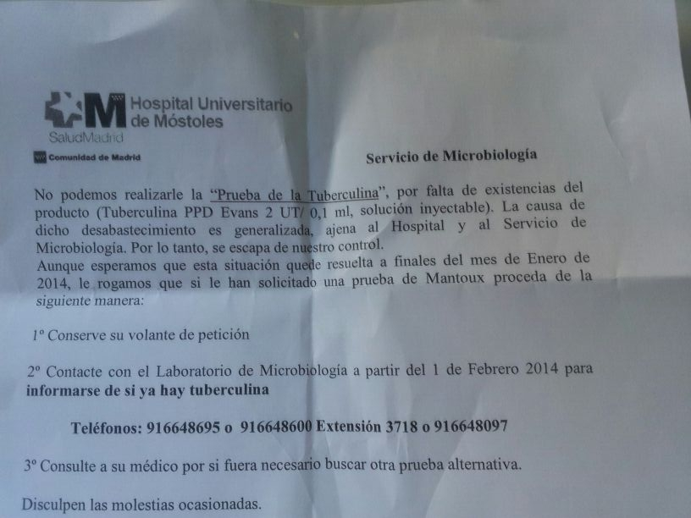

En los centros de salud también se esta produciendo la falta de vacunas antigripales que obliga a posponer la vacunación, lo que puede hacerla coincidir con la época epidémica, perdiendo así su potencial eficacia preventiva.

Por otro lado en la encuesta que realizamos en los centros de salud se constataba que en mas del 70% de los casos había carencias en la dotación de materiales, de vacunas y de productos que se facilitan a los enfermos crónicos para el seguimiento de sus enfermedades.

En fin, una nueva constatación de la ineptitud de la administración sanitaria madrileña y de que una política de recortes indiscriminada perjudica seriamente la salud de la población.

Asociación para la Defensa de la Sanidad Pública de Madrid
4 de Diciembre de 2013.

